PROPOSAL
Perancangan Aplikasih Frofil Sekolah
(Yang Ada DiMateng Khususnya Di Kecamatan Karossa)


Di
S
U
S
U
N
OLEH:
MEGA YANTI
SISTEM INFOMASI B
FAKULTAS ILMU KOMPUTER
UNIVERSITAS TOMAKAKA MAMUJU

TAHUN AJARAN 2020/2021
DAFTAR IS
KATA PENGANTAR 2
BAB I
PENDAHULUAN 3
1.1. Latar Belakang 4
1.2. Rumusan Masalah 4
1.3. Batasan Masalah 4
1.4. Tujuan Dan Manfaat Penelitian 4
BAB II
METODE 5
2.1 . Metode Penelitian 5
2.2. Model Perangkat Lunak 5
2.3. Estimasi Waktu 6
BAB III
KESIMPULAN 7

KATA PENGANTAR

Assalamu’Alaikum Wr. Wb
Puji syukur kehadiran Allah SWT. Atas segala limpahan dan rahmat.inayah, Taufik dan hinayahnya sehingga saya dapat menyelesikan penyusunan Proposal ini dalam bentuk maupun isinya yang sangat sederhana, semoga Proposal ini dapat dipergunakan sebagai salah satu acuan, untuk terwujudnya Aplikasi yang akan saya buat.
Harapan saya semoga Aplikasi yang saya buat bisah bermanfaat bagi Siswa/siswi yang ingin melanjutkan Pendidikan-Nya
Proposal ini saya akui masih banyak kekurangan karena pengalaman yang saya miliki sangat kurang, oleh karena itu saya harapkan para pembaca untuk memberikan masukan-masukan yang bersifat membangun untuk kesempurnaan Proposal ini.

Mamuju, 21 Oktober 2021

Mega Yanti

BAB I
PENDAHULUAN

1.1. Latar Belakang
Seiring dengan perkembangan teknologi era globalisasi khususnya di bidang IT yaitu teknologi komputer dan jaringan bahkan mobile, menjadikan teknologi sebagai kebutuhan pokok bahkan suatu kewajiban bagi perusahaan di bidang sistem informasi maupun seorang pelajar ataupun tenaga pengajar.
Sehingga dalam berkembangnya teknologi memberikan kemudahan untuk penyimpangan data yaitu Basis Data (Database) memberikan kemudahan bagi user dalam menyimpan, dan, mengakses, mengedit dan mencari data apabilah di butuhkan, sehingga lebih mengefisienkan waktu.
1.2. Rumusan Masalah
Berdasarkan dengan latar belakang di atsas maka dapat di rumuskan dengan menganalisa sistem data profil sekolah
1.3 Batasan Masalah
Adapun masalah yang ada sekarang ini hanya dalam hal efisiensi dan keefektifan dalam menyimpan data maka dalam hal ini masaalah yang akan dibahas adalah mencakup dalam mempermudah mengakses profil sekolah.
1.4. Tujuan dan Manfaat Penelitian
a. Mengefisienkan dalam pencarian sekolah
b. Mengefisienkan dalam Mengetahui Frofil sekolah
c. Mempermudah dalam Mencari atau mengetahui apa apa saja yang ada dalam frofil smk tersebut dan apa saja peraturan-peraturan yang di tetapkan

BAB III
METODE

2.1. Metode penelitian
Dalam metode ini akan di kumpulkan data-data yang berkaitan dengan aplikasi ini misalkan Sekolah dan frofil Sekolah Masing-masing
2.2. Metode Perangkat Lunak
Gambar Model yang di gunakan dalam perancangan Aplikasi :
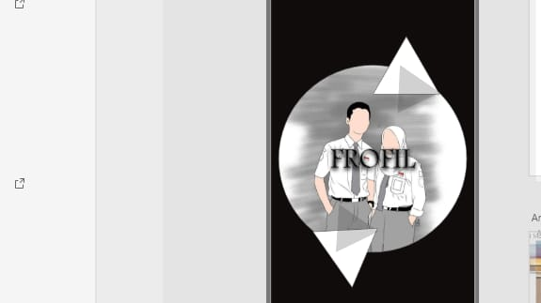
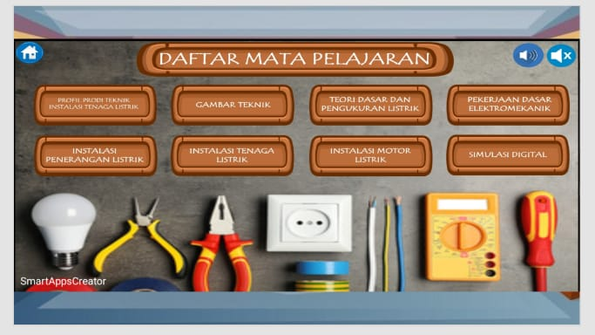


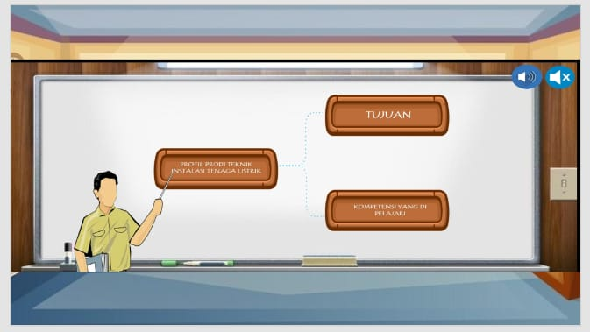

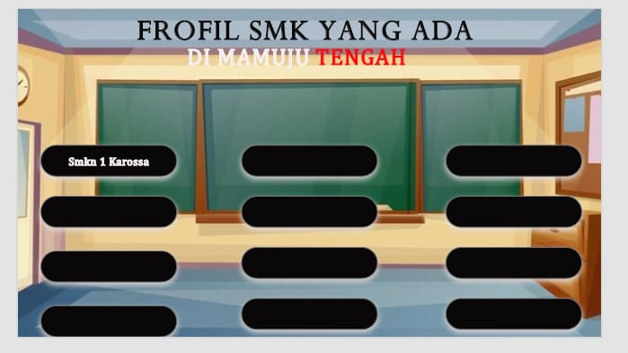
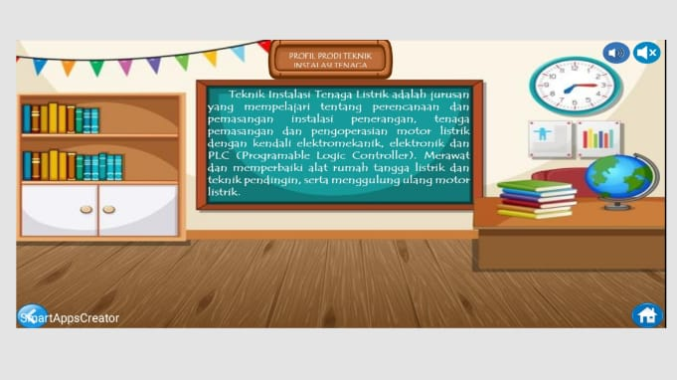

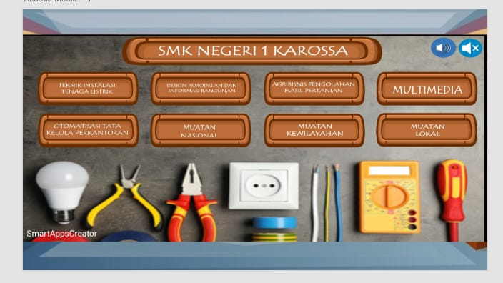

2.3. Estimasi Waktu
Dalam perancangan Aplikasi ini diperkirakan akan menghabiskan waktu yg tidak di tentukan

KESIMPULAN

Disini akan di tarik kesimpulan dari hasil-hasil penelitian yang sudah di lakukan Selanjutnya, dari kesimpulan yang di buat akan dibuat saran dalam pemecahan masalah perancangan yang di hadapi.

